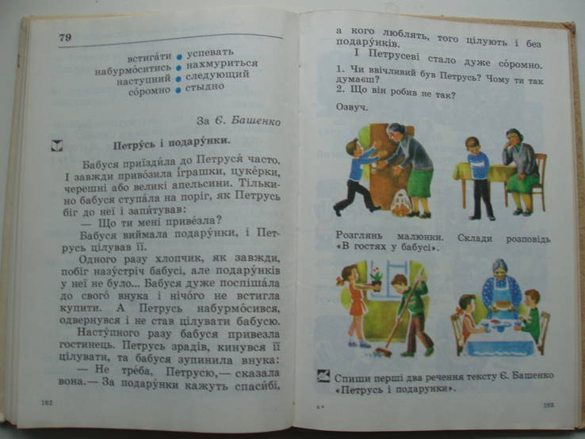
Тема : «Петрусь і подарунки» Євген Башенко.
Прочитати на відповісти на запитання.
1.Як Петрусь зустрів свою бабусю?(набурмосився-насупився).
2.Чому бабуся не дозволила онуку себе поцілувати?
3.Чи правильно чинив Петрусь?У чому ж він винен?Висловіть власну думку.
4.Які слова з тексту можна взяти за промовку?
5.Як ви поводитесь з своїми бабусями?

